МБОУ Александро-Ершинская средняя общеобразовательная школа

Творческая работа «История родной улицы»

Подготовили :
Кузнецов Даниил Олегович
ученик 6 класса,12 лет
Потылицина Екатерина Геннадьевна
ученица 10 класса, 16 лет
Домашний адрес:
ул. Молодежная дом 2 кв.2
д. А-Ерша
Дзержинский район
Красноярский край
Руководитель:
Политик Екатерина Ивановна
учитель русского языка и литературы
телефон 8902 9799719
Россия! Капелька России – деревня А-Ерша.
В А-Ерше есть улица Центральная, а я живу на Молодёжной. Улица Молодёжная… А где же молодёжь? Кругом пожилые люди…Почему Молодёжная улица? Я стал беседовать, спрашивать… А о том, что узнал, хочу поделиться с Вами.
«Осень для деревенских жителей хлопотное время года: убрать, засолить, замариновать, заморозить овощи, грибы, ягоды на зиму; выкопать картошку, подготовить огород к весне. А тут еще предупредили, что большие огороды обрезают до 20 соток…
Это октябрьское утро 1977 года памятно многим жителям, - рассказывает Мельников Геннадий Иванович. – Тракторами расчистили площадку для строительства новой улицы. Весной завезли стройматериалы, и закипела работа. Строители из ПМК-9 работали с раннего утра до поздней ночи.
1978 год… Осень… Построили четыре двухквартирных дома… На правлении колхоза «Искра» решили : квартиры предназначены для специалистов сельского хозяйства»
«Годы учёбы в Красноярском государственном сельскохозяйственном институте остались позади. После военных сборов, я молодой специалист, инженер-механик по сельскохозяйственным машинам, приехал в правление колхоза «Искра», чтобы получить назначение на работу. Председатель колхоза «Искра» Александр Егорович Гаврилов побеседовал со мной, потом сообщил, что есть решение правления колхоза «Искра» о выделении мне квартиры в новом доме. Я поехал в Николаевку к родителям, забрал жену Екатерину Ивановну и сына Сергея и пошли смотреть квартиру в новом доме. Долго мы выбирали квартиру, посмотрели все квартиры. Нам советовал, указывал на кое-какие изъяны в штукатурке завхоз Михаил Семенович Шапель. И вот ключи от новенькой квартиры у нас в руках. Сколько радости! Мы еще и еще раз осматриваем каждую комнату! Не верится, что эта трехкомнатная квартира - наша! А сколько места! Сколько света! От радости голова кружилась! И вот уже 35 лет живём в своей квартире, получается, мы дольше всех живём на этой улице» - вспоминает Политик Александр Александрович.
Делится воспоминаниями Басала Михаил Антонович: « Я, как только узнал, что уже заселяют квартиры, пошел к председателю колхоза, чтобы уточнить, можно ли мне с семьей заселяться в новую квартиру. Я работал в колхозе главным энергетиком. Я, жена Галина Михайловна и дочка Оксана поселились в первом доме, где и живем до сих пор. Сосед у нас был Казанцев Виктор с женой(весной уехал ), потом поселился агроном Константинов Виктор Иннокентьевич с семьей, потом агроном Яньков Николай Матвеевич с семьёй, потом Харченко Григорий Григорьевич с семьёй, а сейчас живёт Кузнецов Олег Иванович с семьёй»
В первую квартиру въехал прораб колхоза Шпаков Михаил Иванович с семьей( жена Людмила Петровна – фельдшер). Долго они жили в этой квартире, уехали в город Канск, а здесь поселились Дябкин Михаил Фёдорович с женой Людмилой Константиновной и детьми. Многодетная семья тракториста Салдаева Анатолия Николаевича заняла вторую квартиру в следующем доме.
В последний дом переехали две семьи из деревни Троицк: шофер Шевченко Владимир Алексеевич с женой Татьяной Дмитриевной (работала в школе учительницей) и дочкой, тракторист Неколов Василий с семьей.
Все быстро перезнакомились, подружились.
За две недели были заселены почти все квартиры. Оставалась без соседей только семья Политик. Все гадали, когда и кто же займет последнюю квартиру.
1978 год… Ноябрьские праздники… В деревне свадьба. Женится шофер Дорошкевич Геннадий Николаевич на воспитательнице колхозного детского сада. Свадебный подарок от колхоза «Искра» – ключи от новой трехкомнатной квартиры. Вот и последняя квартира заселена.
Семьи все молодые, озорные детишки подрастают. Семьи разрастаются. По вечерам собираются на площадке и мальчишки, и девчонки, и мамы, и папы, чтобы поиграть в лапту, в круг выжигало…
«Это было удивительное время! Все помогали друг другу . Вместе работали, вместе веселились! Была такая трогательная забота друг о друге» - говорит Политик Е.И. Народная мудрость гласит: «Умению дружить, общаться с людьми, надо учиться с детства, нельзя быть равнодушным к чужому горю, нужно всегда помнить, что человек живёт один раз на Земле, поэтому нужно каждый день творить добро»

Строится дальше наша улица. За 5 лет построили и заселили 12 двухквартирных дома, в которых проживали 93 человека из них 48 детей.
1986 год…В каждой квартире центральное отопление.
Все трудятся не покладая рук. На моей родной улице жили и трактористы, и шофера, и учителя, и инженеры, и медики, и разнорабочие. Жители моей улицы были молоды. На улице постоянно были слышны счастливые детские голоса. Улица строилась для молодых специалистов. Вот почему моя родная улица – улица Молодежная!
Сколько на моей улице прекрасного, таинственного, загадочного. И главная её загадка – люди, которые несмотря ни на что смогли добиться успеха и признания. Вот чем можно гордиться сегодня, завтра, всегда.
Работают с полной отдачей сил, трудятся и на ферме, и в поле, и в школе, и возят грузы по дорогам нашей страны жители моей улицы. Трудятся на славу и награды получают. Награждены Грамотами Министерства образования за достигнутые успехи в области образования Политик Александр Александрович, Политик Екатерина Ивановна, Федосеенко Людмила Ивановна, Шевченко Татьяна Дмитриевна; Рыбаков Алексей Илларионович награжден двумя орденами Трудовой славы, получил медаль «За освоение целинных земель» и множество других медалей.
Время летит. Но моя улица остается такой же красивой. Весной утопает в черемуховом цвете! Аромат! Во многих палисадниках растёт берёзка – символ России.Летом залюбуешься цветами в палисадниках! Хрустальная осень расцвечивает каждый дом! Волшебница зима всё укрывает белым покрывалом! И так из года в год – красота! Вот только теперь на моей родной улице живет 55 человек, из них 23 мужчины и 27 женщин. И всего 5 детей: 3 девчонки и 2 мальчишки – это я, Кузнецов Даниил и мой младший брат Максим.
Мы наблюдаем за жителями нашей улицы: они почти все пенсионеры, но активны, жизнерадостны. А как оживает наша улица, когда наступают каникулы. Сколько здесь детворы! Вырастили своих детей, а теперь внуки приезжают отдыхать да помогать дедушкам и бабушкам. А как они их ждут! Как готовятся к встрече!

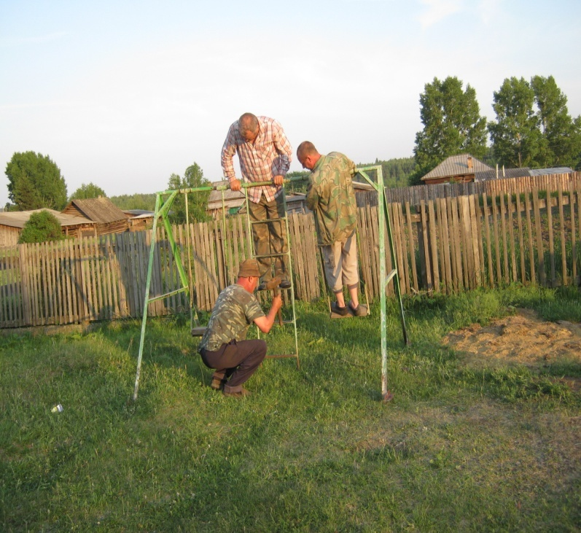
Кузнецов О.И., Политик А.А., Дорошкевич Г.Н. проверяют устойчивость качелей.
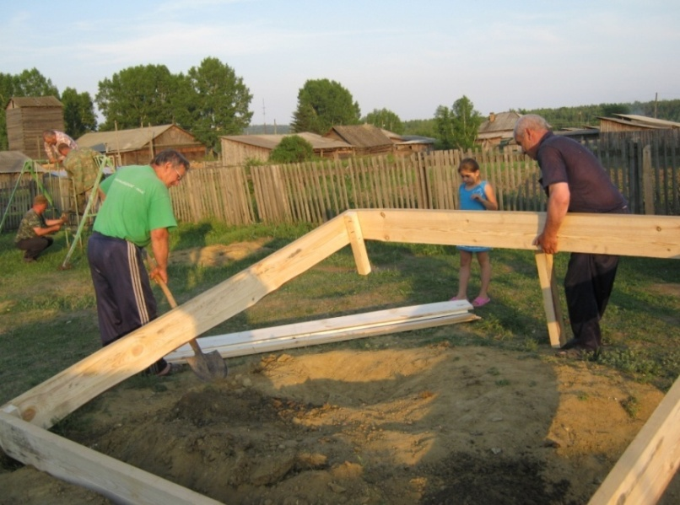
Иванов В.П., Салдаев А.Н. делают новую песочницу.
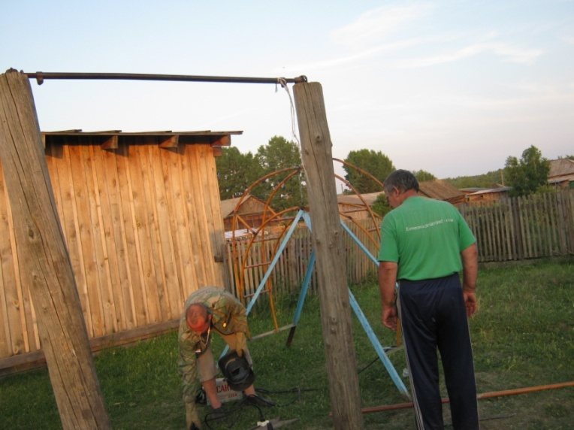
Кузнецов О.И., Иванов В.П. укрепляют турник.

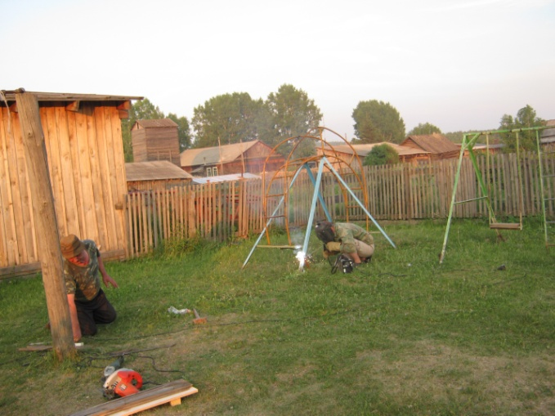
Политик А.А., Кузнецов О.И. : «Безопасность прежде всего!»

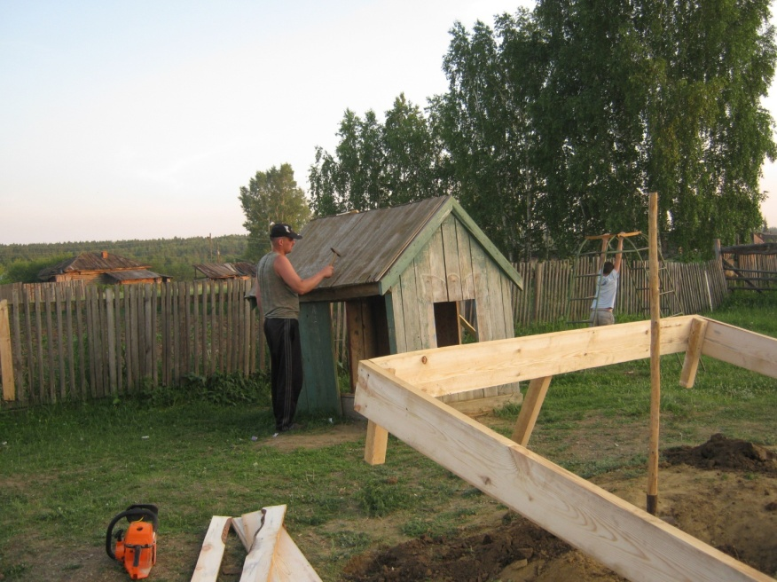
Алесенко Ю.А.: «Крышу домика подлатаем!?»

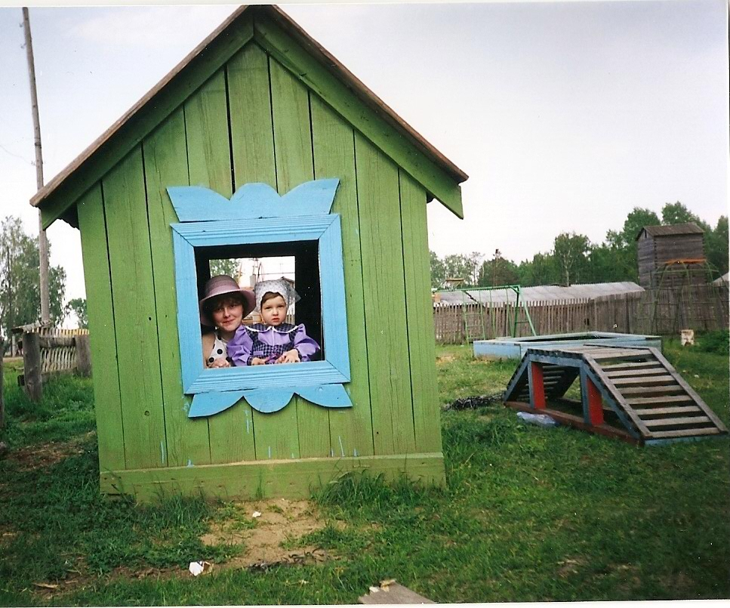
Всё получилось !

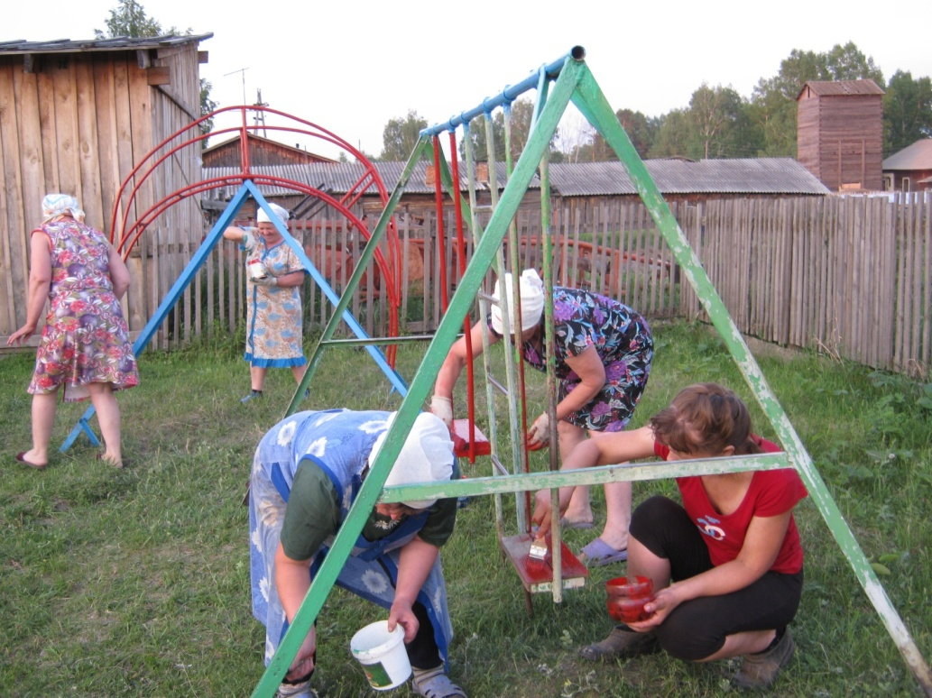
Алесенко Т.А, Иванова Л.А, Салдаева Л.В., Дорошкевич Т.В., Дорошкевич А.Г., Кузнецова О.П., Политик Е.И., Неколова Е.В.: « Пусть радуются дети!»

Закончили благоустройство детской площадки… здорово получилось! Все вместе трудились и взрослые, и дети. Наверное, мы больше мешали, чем помогали! Но взрослые улыбались нам, шутили, а мы просто были счастливы потому, что им было особенно хорошо. А почему мы так и не совсем поняли!
« А ведь здесь, на площадке, всегда кипела работа. Мальчишки: Саша Политик, Сережа Политик, Гриша Дорошкевич, Максим Салдаев, Толя Салдаев – строили то каток, то качели, то карусель, то турник. Кстати, он до сих пор стоит. Мастерили из досок, принесенных из дому или выпрошенных на пилораме. Пусть не так красиво было, но детвора берегла труды мальчишек» - вспоминает Дорошкевич Т.В.
Ночь вступила в свои права, но нас никто не отправляет спать…Классно! Интересно слушать воспоминания бабушек и дедушек о том, как они обживали нашу улицу. Они хитро поглядывают на нас и вслух мечтают. А мы понимаем, что нам нужно будет делать в будущем…
«Будем отмечать юбилей!» - решаем мы про себя.
В этом году нашей Молодёжной улице 35 лет! Много это или мало – 35 лет!?
Наверное, мало, потому что улица с каждым годом становится красивей.
А может и много, потому что с фотографий на нас смотрят немолодые люди.
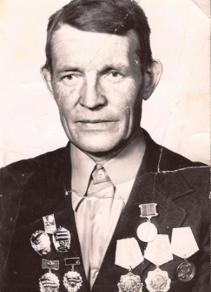

Фамилия, имя, отчество респондента: Рыбаков Алексей Илларионович
3. Дата рождения респондента: 14 октября 1933 года
4. Место рождения респондента: д.Троицк Дзержинского района
5. Место работы, занятие: пенсионер, ветеран труда

6. Текст интервью
- Алексей Илларионович, на «Покров день» Вам исполняется 80 лет. Каким Вы помните свое детство?
- Родился я в семье колхозников. Было нас четверо братьев. И мы с малолетства были приучены к крестьянскому труду.
- Какими для Вас были военные годы?
- Папа с первого месяца был призван на фронт и вскорости мы получили извещение о том, что он пал смертью храбрых за Родину. Я, как самый старший, пошел работать в колхоз наравне со взрослыми. Надо – в поле трудился, отправят на конюшню – я и там со всем управлялся. А уж по дому, матери помочь – это было святое дело. А образование мое закончилось на четырех классах. Голод, холод пережили, выстояли, дождались светлого дня Великой Победы.
- Чем Вы занимались после службы в армии?
- После трех лет службы на востоке, уволившись в запас, поспешил в родные места, по которым истосковался. В селе Курай закончил курсы трактористов и мне, молодому механизатору, в родном колхозе «Искра» доверили «стального коня».
- Алексей Илларионович, а где Вы познакомились со своей будущей женой?
- В пятидесятые годы зимой бригады отправили из нашего района в Тасеевский. В одной из бригад был и я. Эта поездка стала для меня судьбоносной. Именно там, в деревне Лужки, я повстречал свою любовь - молодую красавицу Лиду. Она ответила мне взаимностью.
- Где вы жили после распада родной деревни?
- В самом начале 80-х годов распадаться стала родная деревня. С горечью и болью я покидал милые сердцу места. Местом нового жительства мы выбрали Александро-Ершу.
- Какие награды у вас имеются и что они для вас значат?
- Я был награжден двумя Орденами Трудовой Славы, получил медаль «За освоение целинных земель», и множество других медалей. Сегодня, возможно, кто- то из молодых скажет: «Пустое это все. Кому нужны эти медали, ордена? Показуха это времен застоя…» Нет уж, простите! Не давали Ордена и медали лентяям да разгильдяям. За это все нужно было годами пот проливать. Пахать день и ночь!
- Как часто вы вспоминаете свою малую родину?
- Мне часто снится Троицк, не хочет отпустить родина моя. Хотя и больно вспоминать, но посещаю
родные просторы, похожу, постою у каждой «усадьбы», вспомню каждого односельчанина. Я живо интересуюсь жизнью родного района. Особенно тем, как обстоят дела в земледелии. Искренне радуюсь, что пахотные земли год от года увеличиваются. И не так уж важно, какие формы хозяйствования возьмет за основу молодое поколение. Главное, чтобы земля жила, чтоб рождала хороший урожаи, кормила людей.
Мы гордимся тем, что на нашей родной улице жили и живут трудолюбивые, гордые и щедрые, добрые и верные своей земле александроершинцы.

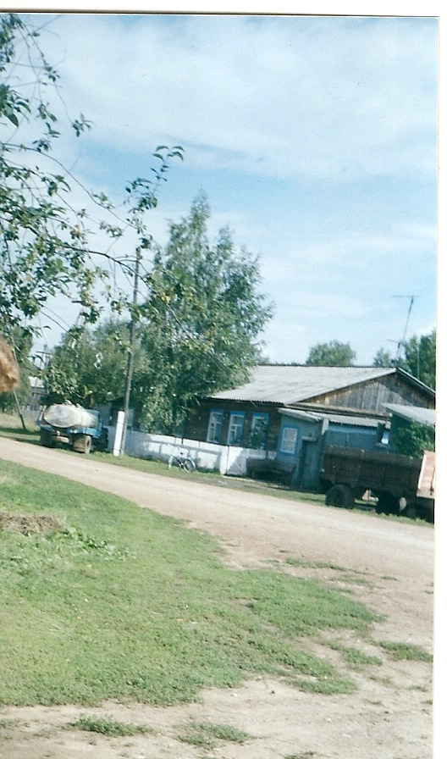
Вот такие красивые дома были на Молодёжной улице! А сейчас дома стали современней (стараниями жителей) и ещё красивей стала улица Молодёжная!

